Presseinformation

Der erste LR 1400 SX im Mittleren Osten für den „König der Bargen“

⸺
Al Jazeera Shipping Co. W.L.L. gilt als eines der größten Schifffahrtsunternehmen in der Golfregion. Die Flotte umfasst mehr als 150 Schlepper, Bargen und andere Ausrüstung unterschiedlicher Art und Größe. Vor Kurzem erweiterte das Unternehmen seinen Fuhrpark um den neuen Liebherr-Raupenkran LR 1400 SX.
Nenzing (Österreich), 28. April 2023 - Al Jazeera Shipping Co. W.L.L. ist seit über 45 Jahren sowohl in der Schifffahrt als auch in der Offshore- und Ölindustrie tätig. Zu den Hauptaktivitäten des Unternehmens gehören das Chartern von Schleppern, Versorgungsbooten, Unterkunfts- und Arbeitsbargen sowie das Leasing von Offshore-Baumaschinen. Das Unternehmen verfügt auch über eine eigene Schiffswerft, die die damit verbundenen Reparatur- und Wartungsarbeiten durchführt. Diese erstreckt sich über eine Fläche von mehr als 80.000 Quadratmetern, verfügt über 300 Meter Wasserfront und grenzt an das Hafengebiet von Mina Salman.
Anfang 2022 äußerte Ali Hasan Mahmood, Geschäftsführer von Al Jazeera Shipping und allgemein bekannt als „König der Bargen“, den Wunsch, einen seiner älteren Raupenkrane durch einen neuen zu ersetzen. Während seiner Suche bei verschiedenen Anbietern wurde er auf die neueste Ergänzung zur Liebherr-Raupenkranreihe aufmerksam: den 400-Tonnen-Raupenkran LR 1400 SX. Neben der überragenden Traglastkurve und den Sicherheitswerten des Krans waren für Ali Hasan Mahmood vor allem die folgenden Vorteile für die Entscheidung ausschlaggebend: Die kurze Montagezeit, die Möglichkeit der Vorwahl individuell angepasster Traglasttabellen und insbesondere auch der Vorwahl der Bargeneigung, wodurch automatisch die zulässige Traglastkurve zur Anwendung kommt. Der LR 1400 SX wurde erst kürzlich bei Al Jazeera Shipping in Betrieb genommen und wird ab Mai 2023 bei mehreren Projekten mit Bapco und dessen Raffinerie in Bahrain zum Einsatz kommen.
“Wir sind stolz darauf, das erste Unternehmen in der Golfregion zu sein, das einen 400-Tonnen-Raupenkran vom Typ LR 1400 SX von Liebherr bekommt. Wir hoffen, dass weitere Käufe von Liebherr-Raupenkranen mit der Unterstützung und vollen Kooperation von Liebherr folgen werden. Eine großartige Zusammenarbeit", sagt Ali Hasan Mahmood.

Weitere Informationen zum LR 1400 SX:
Animation: Liebherr - Crawler Crane LR 1400 SX - YouTube
Gradient Travel Aid: Liebherr - Gradient Travel Aid - YouTube
Boom Up-and-Down Assistant: Liebherr – Boom Up-and-Down Assistant - YouTube
Bodendruckanzeige: Liebherr - Ground Pressure Visualization - YouTube
Bilder
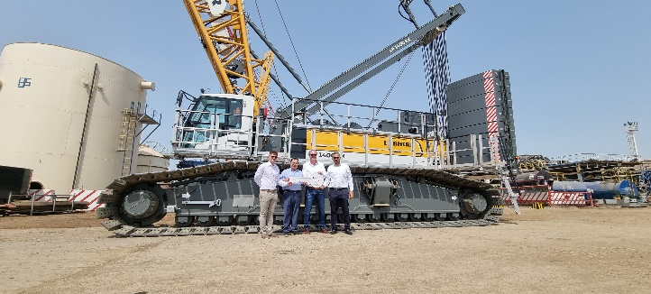

liebherr_lr1400sx_handover.jpg
Die Übergabe des ersten LR 1400 SX von Liebherr im Mittleren Osten (von links nach rechts):
Jasmin Music (Liebherr), Ali Hasan Mahmood (Al Jazeera Shipping), Knut Brandenburg und Samir Hussein (Liebherr).
Kontakt
Gregor Grießer
Strategisches Marketing und Kommunikation
E-Mail: gregor.griesser@liebherr.com
Wolfgang Pfister
Leiter Strategisches Marketing und Kommunikation
Tel.: +43 50809 41444
E-Mail: wolfgang.pfister@liebherr.com
Veröffentlicht von:
Liebherr-Werk Nenzing GmbH
Nenzing/Österreich
www.liebherr.com

